ПРАКТИЧЕСКАЯ РАБОТА 1

Вычерчивание карандашом линий толщиной 0,1мм

Методические указания. Провести 20 - 25 сплошных и штриховых линий. Расчертить два квадрата взаимно перпендикулярными линиями Внутри рамки размечают в соответствии с размерами, указанными в приложении, прямоугольник и два квадрата, откладывают с помощью микроциркуля, концы линий на противоположных сторонах прямоугольника и первого квадрата. Полученные точки соединяют остро отточенным карандашом. Толщину линий проверяют с помощью шкалы или лупы «Польди». Разбивка линий второго квадрата ведется по диагоналям. Параллельности линий добиваются на глаз. допустимые отклонения в длинах линий, непараллельности и размерах штрихов не более 0,3 мм.

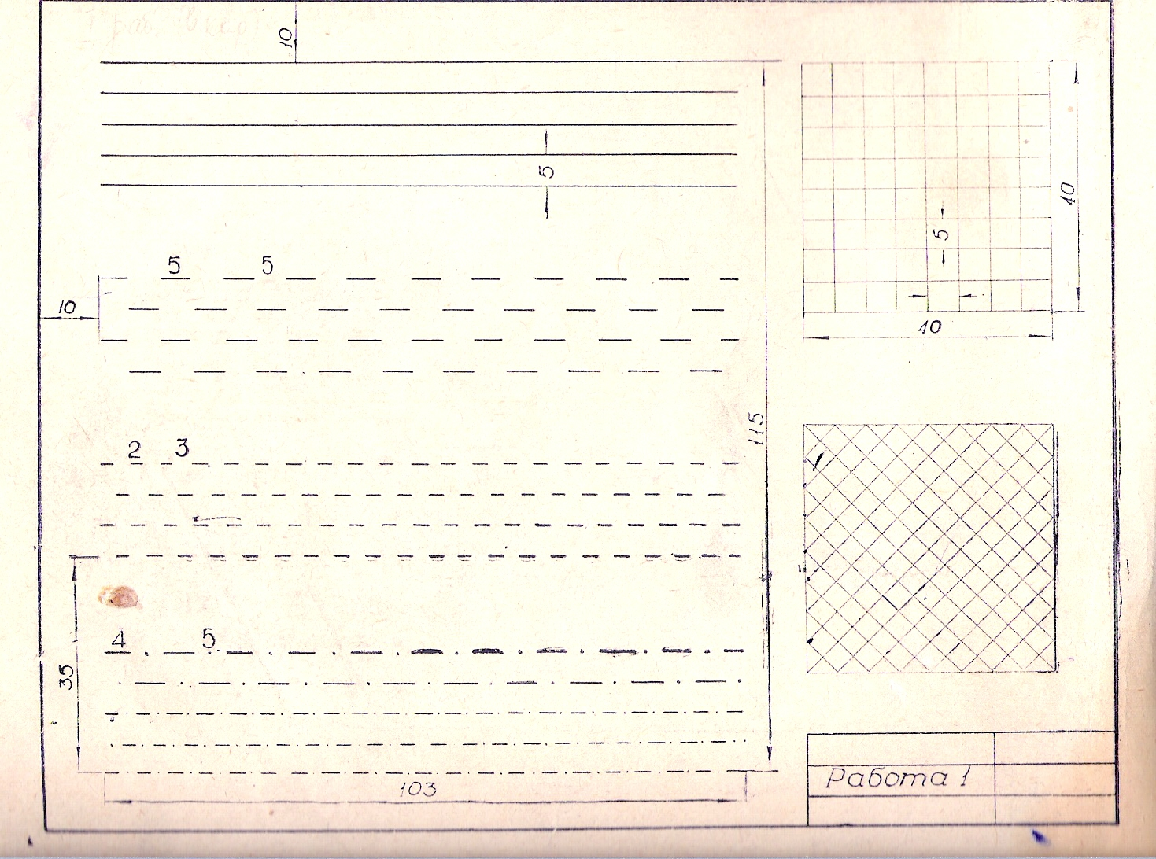

Рисунок 1. Образец оформления

